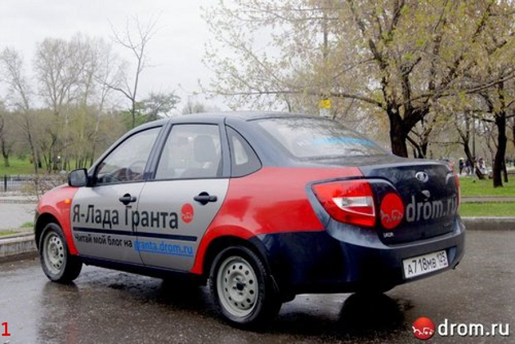
- Мощная 1 Слабая.
- Обновлённая 1 Устаревшая.
- Статусная 1 Дешёвая.
- Спортивная 1 Неспортивная.
- Надёжная 1 Ненадёжная.
- Красочная 1 Унылая.
- Яркая 1 Тусклая.
- Стильная 1 Безвкусная.
- Перспективная 1 Бездарная.
- Красивая 1 Некрасивая.
- Качественная 1 Некачественная.
- Зайду в салон. 1 Не зайду в салон.
- Нравится 1 Не нравится.
- Приятная 1 Неприятная.
- Элегантная 1 Невзрачная.
- Куплю 1 Некуплю
- Важная 1 Неважная.
- Притягательная 1 Отталкивающая.
- Запишусь на тест. 1 Не запишусь на тест.
- Нужная 1 Ненужная .

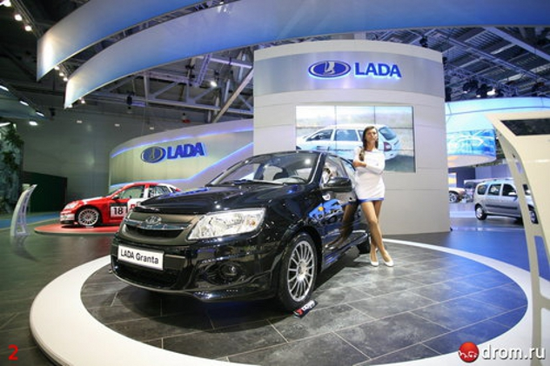
- Мощная 1 Слабая.
- Обновлённая 1 Устаревшая.
- Статусная Дешёвая.
- Спортивная 1 Неспортивная.
- Надёжная 1 Ненадёжная.
- Красочная 1 Унылая.
- Яркая 1 Тусклая.
- Стильная 1 Безвкусная.
- Перспективная 1 Бездарная.
- Красивая 1 Некрасивая.
- Качественная 1 Некачественная.
- Зайду в салон. 1 Не зайду в салон.
- Нравится 1 Не нравится.
- Приятная 1 Неприятная.
- Элегантная 1 Невзрачная.
- Куплю 1 Некуплю
- Важная 1 Неважная.
- Притягательная 1 Отталкивающая.
- Запишусь на тест. 1 Не запишусь на тест.
- Нужная 1 Ненужная .

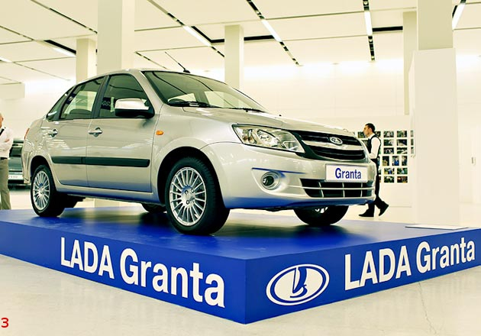
- Мощная 1 Слабая.
- Обновлённая 1 Устаревшая.
- Статусная 1 Дешёвая.
- Спортивная 1 Неспортивная.
- Надёжная 1 Ненадёжная.
- Красочная 1 Унылая.
- Яркая 1 Тусклая.
- Стильная 1 Безвкусная.
- Перспективная 1 Бездарная.
- Красивая 1 Некрасивая.
- Качественная 1 Некачественная.
- Зайду в салон. 1 Не зайду в салон.
- Нравится 1 Не нравится.
- Приятная 1 Неприятная.
- Элегантная 1 Невзрачная.
- Куплю 1 Некуплю
- Важная 1 Неважная.
- Притягательная 1 Отталкивающая.
- Запишусь на тест. 1 Не запишусь на тест.
- Нужная 1 Ненужная .

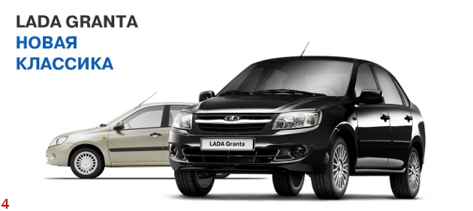
- Мощная 1 Слабая.
- Обновлённая 1 Устаревшая.
- Статусная 1 Дешёвая.
- Спортивная 1 Неспортивная.
- Надёжная 1 Ненадёжная.
- Красочная 1 Унылая.
- Яркая 1 Тусклая.
- Стильная 1 Безвкусная.
- Перспективная 1 Бездарная.
- Красивая 1 Некрасивая.
- Качественная 1 Некачественная.
- Зайду в салон. 1 Не зайду в салон.
- Нравится 1 Не нравится.
- Приятная 1 Неприятная.
- Элегантная 1 Невзрачная.
- Куплю 1 Некуплю
- Важная 1 Неважная.
- Притягательная 1 Отталкивающая.
- Запишусь на тест. 1 Не запишусь на тест.
- Нужная 1 Ненужная .

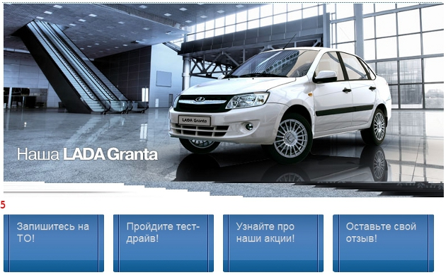
- Мощная 1 Слабая.
- Обновлённая 1 Устаревшая.
- Статусная 1 Дешёвая.
- Спортивная 1 Неспортивная.
- Надёжная 1 Ненадёжная.
- Красочная 1 Унылая.
- Яркая 1 Тусклая.
- Стильная 1 Безвкусная.
- Перспективная 1 Бездарная.
- Красивая 1 Некрасивая.
- Качественная 1 Некачественная.
- Зайду в салон. 1 Не зайду в салон.
- Нравится 1 Не нравится.
- Приятная 1 Неприятная.
- Элегантная 1 Невзрачная.
- Куплю 1 Некуплю
- Важная 1 Неважная.
- Притягательная 1 Отталкивающая.
- Запишусь на тест. 1 Не запишусь на тест.
- Нужная 1 Ненужная .

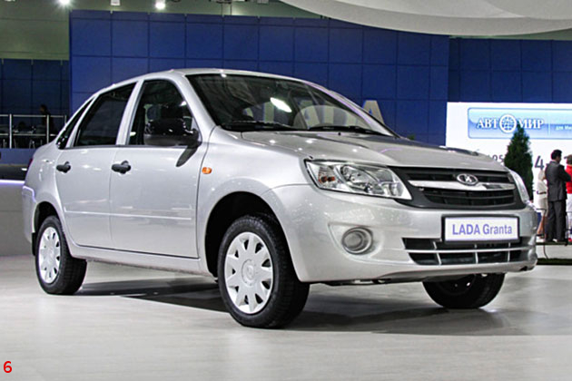
- Мощная 1 Слабая.
- Обновлённая 1 Устаревшая.
- Статусная 1 Дешёвая.
- Спортивная 1 Неспортивная.
- Надёжная 1 Ненадёжная.
- Красочная 1 Унылая.
- Яркая 1 Тусклая.
- Стильная 1 Безвкусная.
- Перспективная 1 Бездарная.
- Красивая 1 Некрасивая.
- Качественная 1 Некачественная.
- Зайду в салон. 1 Не зайду в салон.
- Нравится 1 Не нравится.
- Приятная 1 Неприятная.
- Элегантная 1 Невзрачная.
- Куплю 1 Некуплю
- Важная 1 Неважная.
- Притягательная 1 Отталкивающая.
- Запишусь на тест. 1 Не запишусь на тест.
- Нужная 1 Ненужная .

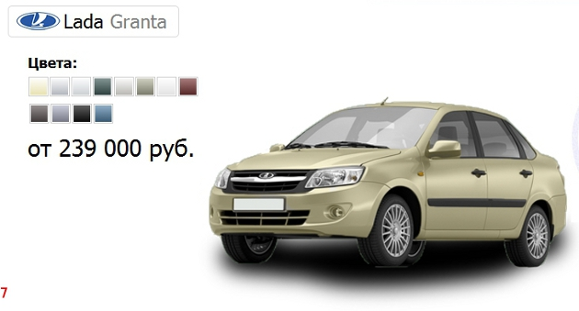
- Мощная 1 Слабая.
- Обновлённая 1 Устаревшая.
- Статусная 1 Дешёвая.
- Спортивная 1 Неспортивная.
- Надёжная 1 Ненадёжная.
- Красочная 1 Унылая.
- Яркая 1 Тусклая.
- Стильная 1 Безвкусная.
- Перспективная 1 Бездарная.
- Красивая 1 Некрасивая.
- Качественная 1 Некачественная.
- Зайду в салон. 1 Не зайду в салон.
- Нравится 1 Не нравится.
- Приятная 1 Неприятная.
- Элегантная 1 Невзрачная.
- Куплю 1 Некуплю
- Важная 1 Неважная.
- Притягательная 1 Отталкивающая.
- Запишусь на тест. 1 Не запишусь на тест.
- Нужная 1 Ненужная .

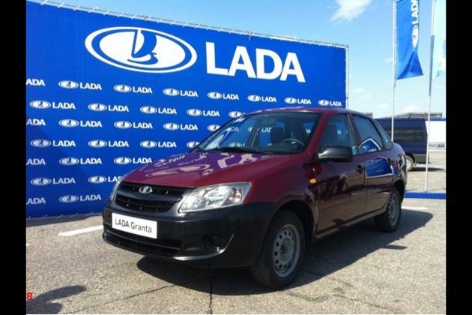
- Мощная 1 Слабая.
- Обновлённая 1 Устаревшая.
- Статусная 1 Дешёвая.
- Спортивная 1 Неспортивная.
- Надёжная 1 Ненадёжная.
- Красочная 1 Унылая.
- Яркая 1 Тусклая.
- Стильная 1 Безвкусная.
- Перспективная 1 Бездарная.
- Красивая 1 Некрасивая.
- Качественная 1 Некачественная.
- Зайду в салон. 1 Не зайду в салон.
- Нравится 1 Не нравится.
- Приятная 1 Неприятная.
- Элегантная 1 Невзрачная.
- Куплю 1 Некуплю
- Важная 1 Неважная.
- Притягательная 1 Отталкивающая.
- Запишусь на тест. 1 Не запишусь на тест.
- Нужная 1 Ненужная .

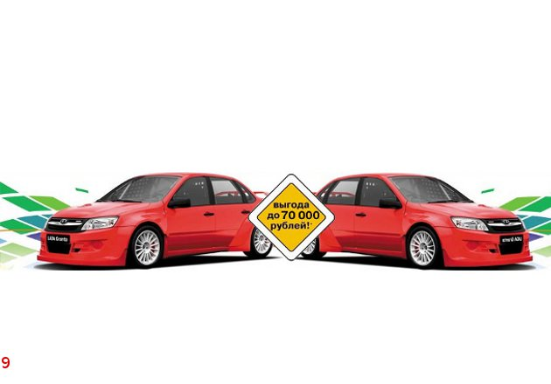
- Мощная 1 Слабая.
- Обновлённая 1 Устаревшая.
- Статусная 1 Дешёвая.
- Спортивная 1 Неспортивная.
- Надёжная 1 Ненадёжная.
- Красочная 1 Унылая.
- Яркая 1 Тусклая.
- Стильная 1 Безвкусная.
- Перспективная 1 Бездарная.
- Красивая 1 Некрасивая.
- Качественная 1 Некачественная.
- Зайду в салон. 1 Не зайду в салон.
- Нравится 1 Не нравится.
- Приятная 1 Неприятная.
- Элегантная 1 Невзрачная.
- Куплю 1 Некуплю
- Важная 1 Неважная.
- Притягательная 1 Отталкивающая.
- Запишусь на тест. 1 Не запишусь на тест.
- Нужная 1 Ненужная .

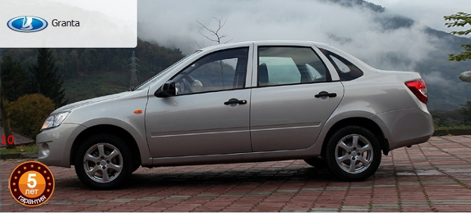
- Мощная 1 Слабая.
- Обновлённая 1 Устаревшая.
- Статусная 1 Дешёвая.
- Спортивная 1 Неспортивная.
- Надёжная 1 Ненадёжная.
- Красочная 1 Унылая.
- Яркая 1 Тусклая.
- Стильная 1 Безвкусная.
- Перспективная 1 Бездарная.
- Красивая 1 Некрасивая.
- Качественная 1 Некачественная.
- Зайду в салон. 1 Не зайду в салон.
- Нравится 1 Не нравится.
- Приятная 1 Неприятная.
- Элегантная 1 Невзрачная.
- Куплю 1 Некуплю
- Важная 1 Неважная.
- Притягательная 1 Отталкивающая.
- Запишусь на тест. 1 Не запишусь на тест.
- Нужная 1 Ненужная .

